Департамент образования Иркутской области
Областное государственное образовательное учреждение
среднего профессионального образования
Профессиональный колледж г. Железногорска – Илимского

ТВОРЧЕСКАЯ РАБОТА

Илимские страницы народной трагедии
(участие нижнеилимцев
в Великой
Отечественной войне)

Автор: Ершова Алёна Анатольевна,
студентка III курса

2008

Cодержание

1. | Вступление. Подвиг илимчан будет жить в веках ………………. | 3
2. | Герой Советского СоюзаЧерных Николай Иннокентьевич ……. | 5
3. | Генерал Янгель Александр Кузьмич …………………………….. | 10
4. | Военная летчица Прокопьева Прасковья Михайловна …………. | 14
5. | Штурман – бомбардировщик Владимиров Яков Иванович ……. | 17
6. | Моряк Тихоокеанского флота Владимиров Михаил Иванович ... | 18
7. | Сапер-гвардеец Скареднев Семен Афанасьевич ………………... | 20
8. | Артиллерист Говорин Иван Яковлевич ………………………….. | 22
9. | Пехотинец Шестаков Григорий Георгиевич ……………………. | 23
10. | Рядовой Пушмин Иван Александрович ………………………….. | 25
11. | Разведчик Перфильев Петр Иванович …………………………… | 26
12. | Вместо заключения. Георгий Замарацкий «Илимчане» ……….. | 27

Вступление

Подвиг илимчан будет жить в веках

Наши это илимчане, тысяча почти их тут,
земляки, однополчане, дяди, сыновья, отцы.
Молодое племя, помни: здесь десятки имен.
Есть фамилии: Оглоблин, Пушмин, Куклин, погребен.
Коновалов, Заусаев, Вологжин, и так каждый год,
То Литвинцев, Протасов – похоронная идет.
Ждановы и Путасовы, Моисеевы ушли
С ними Черных, Шестаковы и Устюжины легли.

(Из стихотворения В.Щепина – жителя г. Железногорска-Илимского)

В годы Великой Отечественной войны 174 тысячи жителей Приангарья ушли на защиту Родины, в том числе 4228 человек из Нижнеилимского района. Не все вернулись с полей сражения. Больше всего сибиряков погибло под Москвой и Ленинградом, в Сталинградской и Курской битвах, под Орлом и Смоленском. Не возвратились к своим семьям 1189 жителей Нижнеилимского района.
Анисимовы, Антипины, Белобородовы, Бубновы, Жмуровы, Замартские, Зарубины, Куклины, Литвинцевы, Оглоблины, Перетолчины, Перфильевы, Погодаевы, Тримины, Романовы, Слободчиковы, Ступины, Черемных и многие другие.
А сколько фронтовиков, которым посчастливилось вернуться домой, умерло от ран и контузий. Время неумолимо. Все меньше и меньше ветеранов встречаем мы на торжествах в честь Дня Победы.
Все наши воины – земляки достойно и мужественно сражались на всех фронтах войны. Илимчане свято чтят героя Советского Союза Николая Иннокентьевича Черных из деревни Игнатьево. Указом Президента Верховного Совета СССР он 10 сентября 1944 года за проявленный героизм, мужество и храбрость в боях с немецко-фашистскими захватчиками ему было присвоено звание Героя Советского Союза. Он был награжден орденами Ленина, Боевого Красного Знамени, двумя Орденами Красной Звезды, двумя Орденами Отечественной войны, медалью «За отвагу» и другими. Ему было присвоено звание «Почетный гражданин города Симферополя» и одного из городов Болгарии. По предложению совета ветеранов войны и труда поселка Новая Игирма в конце 1999 года Нижнеилимской районной Думой и администрацией района ему присвоено звание «Почетный гражданин Нижнеилимского района» (посмертно). Кавалерист-разведчик Перфильев Петр Иванович из деревни Коноваловой, мужественно воевал под Ленинградом, трижды был ранен, не раз ходил за «языком», был награжден орденом «Боевой славы» III степени, орденом Отечественной войны, медалью «За отвагу». Геройски погибли уже в конце братья Владимировы, лейтенант, штурман-бомбардировщик ПЕ-2 Яков и Василий – бывший учитель Нижнеилимской средней школы. Братья Замаратские Михаил Иннокентьевич и Василий Иннокентьевич из деревни Погодаево отважно сражались с врагами и не посрамили своей земли. Илимчане помнят и подвиг военной летчицы Прасковьи Прокопьевой, которая погибла в Крыму, отражая немецкие атаки на город Керчь.
В нашем районе хорошо знают и боевого гвардейца Константина Семеновчива Калошина из деревни Пушмина. За проявленное мужество и героизм в боях под Сталинградом он награжден орденом Отечественной войны, двумя медалями «За отвагу», «За боевые заслуги». Наш земляк, генерал-майор Янгель Александр Кузьмич, все тяжелые годы блокады Ленинграда со своей дивизией обеспечивал охрану знаменитой ледовой трассы, названной дорогой жизни. И это, далеко не все, кто заслуживает внимания и уважения за свой ратный подвиг.
Велика цена нашей Победы. За нее заплачено жизнью наших земляков, горем и слезами матерей и отцов, братьев и сестер. В нашей памяти они навсегда останутся молодыми и отважными, ценой своей жизни завоевали они великую Победу, отстояли в боях независимость и свободу своей Родины, спасли нацию от уничтожения. Тяжелым и долгим был наш путь к победе. Многие илимчане не вернулись домой, а ветеранов с каждым годом становится все меньше и меньше.
В настоящее время в Нижнеилимском районе проживает всего 172 участника войны.
Пройдут года, века, но память о героическом подвиге советского солдата над злейшим врагом человечества – фашизмом – не будет забыта.
Вечная память павшим илимчанам на поле брани!

Герой советского Союза – Черных Николай Иннокентьевич.

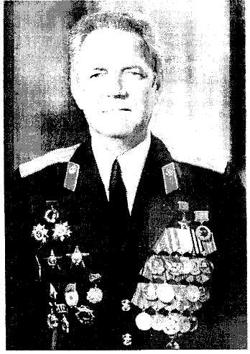
Черных Николай Иннокентьевич родился 15 июня 1923 года в деревне Игнатьева Нижнеилимского района в семье крестьянина. Эта деревня с 1974 года затоплена водами Усть-Илимского водохранилища, а тогда она располагалась в трех километрах от районного центра села Нижнеилимска, а по реке Илим в восьми километрах.
Вспоминая свое детство, юность, Николай Иннокентьевич писал: «Я с грустью прочитал в газете в декабре 1974 года о том, что илимская пашня уходит под воду Усть-Илимского водохранилища. Районный центр Нижнеилимск скрылся под водой, скрылась и моя деревня Игнатьева.
Да, деревни нет, но нельзя забыть все, что было до меня и в период моего детства, юности. Деревня, места, где я жил, ходил, стояли сейчас перед глазами. Как и многие ребята Илимья с детства катался на лыжах с сопок, на самодельных коньках катался на заберегах Илима, любил побродить с ружьем на рябчиков, зайцев, белку.
В 1931 году я пошел в начальную школу, она была небольшая в нашей деревне. В период учебы мы занимались не только в классе, но помогали в уборке картофеля, сборке колосьев на колхозном поле, кроме того, и на своем пришкольном участке, зато в столовой и в школе был своя картошка… Начальную школу окончил хорошо и был премирован деревянным пеналом. В 1935 году поступил в пятый класс Нижнеилимской средней школы, а это от нашей деревни три километра и мы ежедневно ходили в школу в мороз, дождь, слякоть. Во время учебы в школе мы брали пример с героев – папанинцев, челюскинцев, Чкалова, воинов Хасана, Халхин-Гола, старались закалить себя физически, уметь преодолевать трудности. Добросовестно относились к изучению военного дела. Я хорошо умел разбирать боевую винтовку, пулемет, знал устройство гранаты. Хорошо стрелял и имел значок «Ворошиловский стрелок», а также значки «Готов к труду и обороне» и другие. В 1937 году был принят в комсомол, помню этот день всю свою жизнь: было общее комсомольское собрание школы, зачитали мое заявление, я рассказал свою биографию, ответил на вопросы, проголосовали за принятие меня в комсомол единодушно, поздравили. Через несколько дней на бюро райкома комсомола было утверждено решение собрания и вручен комсомольский билет, с которым я воевал на фронте».
В 1941 году Николай Иннокентьевич окончил десять классов Нижнеилимской средней школы. После школы Черных Н.И. поступил работать финансовым агентом в Райфо. Мечтал учиться дальше. Вот как об этом вспоминал сам Николай Иннокентьевич: «В июне месяце я закончил десять классов, было большое желание продолжить учебу далее, но в виду финансовых затруднений поступил работать агентом в Райфо, ездил в дальние деревни на лошади, а в ближайшие на велосипеде. После окончания школы был выпускной вечер в Доме Культуры Нижнеилимска, показали нам кино, танцы, буфет был скромный и, конечно, без алкоголя. У всех было приподнятое настроение, и мы не знали, что через несколько дней начнется война, судьба каждого из нас пойдет по суровому военному руслу».
Начавшаяся война изменила планы будущей жизни Николая. Из воспоминаний Николая Иннокентьевича: «До мельчайших подробностей помню то роковое воскресенье сорок первого года. День был солнечным, тихим, все занимались своими делами, в 17 часов по радио услышал сообщение о вероломном нападении фашистской Германии на нашу страну. И тогда я понял, что нас ждут большие испытания, конечно, всего не смог предвидеть. Позднее, 3 июля, когда слушал выступление И. Сталина, я еще больше убедился, что мне как комсомольцу нужно встать в строй защитников и быть на фронте. Так закончилась наша юность, война внесла свои коррективы».
В сентябре 1942 года Нижнеилимский райвоенкомат призывает Черных Н.И. в красную армию. Николай был направлен в 551-й стрелковый полк в школу младших командиров Забайкальского военного округа. Успешно окончив полковую школу, в 1942 Черных Н.И. был направлен курсантом в Черниговское военно-инженерное училище, находящееся в то время в Иркутске.
Николай Иннокентьевич старательно изучает минно-взрывное дело, военные дисциплины, разбирает и собирает по много раз мины различных модификаций, упорно постигая саперное дело. После окончания военно-инженерного училища младший лейтенант Черных Н.И. направляется на фронт в 127 саперный батальон, входивший в 20 танковой корпус 3-ей танковой армии.
Из воспоминаний Черных Н.И.: «23 апреля 1943 года нас всех построили на плацу, зачитали приказ Наркома Обороны о присвоении нам офицерских званий – младших лейтенантов, вручили погоны. Так я стал офицером Красной армии. На другой день нас повезли на запад, в Москву. Я впервые увидел столицу, на окнах еще были наклеены крест-на-крест бумажные ленты».
В это время 3-я танковая армия направляется на Орловско-Курскую дугу, где Черных Н.И. принял свое боевое крещение.
Как вспоминал Черных: «Немцы в то время еще имели большое количество самолетов, днем и ночью бомбили нас, при очередной бомбежке одна бомба разорвалась недалеко от меня и я был засыпан землей. Нам, саперам, приходилось проделывать проходы для наших танков в минных полях, устроенных немцами, строить мосты и нередко, с оружием в руках, отбиваться от наседавших немцев».
За отличие в бою и проявленную храбрость Черных Н.И. был награжден орденом Красной Звезды. Танковый корпус был переименован в 6-й гвардейский танковый и всему личному составу присвоено звание – гвардия. В августе 1943 года комсомолец Черных Н.И. был принят в ряды Коммунистической партии. 21 сентября 1943 года 6-й корпус вышел к реке Днепр, ширина которого достигла полутора километров и глубины до двенадцати метров. Здесь командир взвода, гвардии младший лейтенант Черных Н.И. отличился со своими бойцами в устройстве моста в районе деревни Козинцы.
В книге «Киевско-Берлинский» автор Н.Г. Нересян писал: «…особенно отличился взвод, которым командовал гвардии младший лейтенант Черных Н.И.»
3 ноября 1943 года началось сражение по освобождению г. Киева, 4 ноября 3-я гвардейская танковая армия вводится в бой. Как вспоминал Черных: «Мне пришлось действовать в составе передового 6-го гвардейского корпуса. Немцы упорно сопротивлялись, особенно ожесточенно завязывались бои в районе местечка Дача Пуша Водица – детского санатория и за Святошино».
9 ноября 1943 года Черных Н.И. со своими солдатами осуществил разведку и установил место расположения шестнадцати танков противника в районе Святошино. К счастью наших саперов экипажи были в танках. Саперы взвода Черных сняли бесшумно часовых и произвели минирование танков. Взводом саперов было уничтожено 12 танков вместе с экипажами, три из них успел подорвать лично командир взвода Черных Николай Иннокентьевич.
10 января 1944 года младшему лейтенанту Черных Н.И. было присвоено звание Героя Советского Союза. В наградном листе, представляющем Черных Н.И. к званию Героя Советского Союза значится: «В период напряженных боев с 3 по 7 ноября 1943 года под Киевом, командир взвода инженерно-минометной роты Черных Н.И. неоднократно проявлял смелость и геройство, продвигаясь в боевых порядках танковых частей, входящих в прорыв. Товарищ Черных Н.И. умело обеспечивал в инженерном отношении боевые действия танковых подразделений, выполняя самые трудные и ответственные задания по разведке инженерных заграждений врага, постоянно находясь под воздействием врага, пренебрегая опасностью для жизни, неоднократно вступал в неравные схватки с врагом, дерзко и смело разведывая его заграждения, минировал вражеские коммуникации, четко, быстро и умело устраняя проходы для наших наступающих войск в минных полях противника. Своими смелыми и дерзкими действиями в тылу врага, гвардии младший лейтенант товарищ Черных Н.И. способствовал выполнению боевых заданий командования».
Вскоре Черных Н.И. назначается командиром саперной роты, а с августа 1944 года заместителем командира саперного батальона.
Герой Советского Союза гвардии лейтенант Черных продолжал воевать и с боями освобождал Украину, воевал в Нижней Силезии, дошел до Берлина. О тех днях Николай Иннокентьевич писал: «И вот наш танковый корпус у стен Берлина – логова фашизма. 16 апреля началась мощная артиллеристская подготовка, которая известила всему миру о начале берлинской операции о том, что советский народ в начале войны обещал, что мы будем в Берлине, и вот мы у стен Берлина.
Саперы обеспечивали продвижение наших танков в различных заграждениях противника, в течение 18 апреля мы обеспечивали форсирование реки Шпрее».
На каком бы участке фронта не воевал наш земляк – Герой Советского Союза Черных Н.И., отличительными чертами его были храбрость, расчет перед боем, смекалка, дерзость и сибирская выносливость. Все это проявилось и во время взятия Берлина.
В книге «Время танковых атак» полковник В. Архипов описал героические боевые дела гвардии лейтенанта Черных Н.И. в боях на улицах Берлина: «Одну из улиц Берлина перегородила искусственная стена из бревенчатых клеток, засыпанных землей и щебнем. Здесь нам помогли саперы гвардии лейтенанта Черных Н.И. и его сержанта Развиванова Н. Они сходили в разведку через развалины пылающих домов и установили, что опорный пункт противника – это огромное старое здание с толстыми стеклами, которое стоит на углу улицы. Саперы обратили внимание, что состав гарнизона сплошь состоит из унтер-офицеров и фельдфебелей. Черных Н.И. предложил прикрыть плотным огнем его взвод, а саперы подорвут глухую стену сразу в трех местах и в проем устремятся наши автоматчики, что и было ими сделано, при этом сохранены жизни многих наших бойцов и командиров».
24 июня 1945 года герой Советского Союза Николай Иннокентьевич Черных участвовал в историческом Параде Победы на Красной площади в Москве.
Из воспоминаний Черных Н.И.: «В конце мая 1945 года меня вызвали в штаб корпуса и сообщили, что я направляюсь на Парад Победы. На другой день мы поехали в город Дрезден, где находился штаб фронта. Распределили, кто где будет находиться в строю. Я был определен в первую шеренгу сводного батальона танкистов, которым командовал дважды Герой Советского Союза Д.А. Драгунский. Подали вагоны и мы поехали в Москву. Ранним июньским утром наш поезд прибыл в Москву, наш сводный полк 1-го украинского фронта разместили в Лефортово в казармах и начались строевые занятия.
И вот 24 июня 1945 года парадный расчет на Красной площади. Принимающий парад маршал Советского Союза Г.К. Жуков в 10 часов выехал на белой лошади на Красную площадь. Раздалась команда Командующего парадом Маршала Советского Союза К.К. Рокоссовского. Сводные полки фронтов шли в порядке расположения фронтов с севера на юг. Наш полк возглавлял Маршал Советского Союза И.С. Конев. Золотисто-красный флаг 1-го Украинского фронта нес трижды Герой Советского Союза полковник Покрышкин».
После войны Черных Н.И. окончил военно-инженерную Краснознаменную академию имени В. Куйбышева, командовал саперным соединением, дослужившись до полковника.
35 лет отдал Черных Н.И. советским вооруженным силам, лишь по болезни ушел на пенсию в 1976 году. После демобилизации из Вооруженных Сил работал председателем Центрального районного совета ветеранов г. Симферополя. 9 декабря 1996 года в городе Симферополе перестало биться сердце нашего земляка – Героя Советского Союза Черных Николая Иннокентьевича.
Черных Н.И. посмертно присвоено звание: «Почетный гражданин Нижнеилимского района». Школа № 3 поселка Новая Игирма носит его имя. Его знают и помнят не только в России. 9 мая 1975 года Герою Советского Союза Черных Н.И. был установлен бюст в Германии.

Генерал Янгель Александр Кузьмич
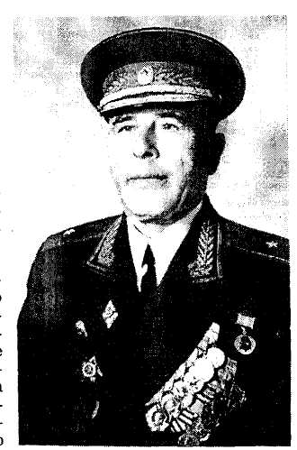
Имя конструктора космических кораблей, академика, дважды Героя Социалистического Труда Михаила Кузьмича Янгеля известно многим. О том, что у него был брат Александр – генерал – майор, мало кто знает. Между тем, его жизнь и деятельность не менее интересны чем у его прославленного младшего брата.
Родился Александр Кузьмич 30 августа 1903 года в деревне Зыряново Нижнеилимского района в семье крестьянина. Дед его, Лаврентий, был сослан в Сибирь, вместе с ним туда приехал и отец генерала – Кузьма. Александр, как и все дети Илимского края, с детства помогал родителям по хозяйству и обработке земли, в шесть-семь лет мальчишки уже, сидя верхом на лошади,
боронили пашню, летом на лошадях возили к стогу сено на волокитах, да мало ли было работы в нелегком крестьянском хозяйстве.
Октябрьская революция пришла на илимскую землю в 1918 году. Большевик Максим Дудченко и другие политссыльные разъясняли смысл и задачи революции и основная масса крестьян, особенно пришедшие с фронта илимские мужики и юноша Александр прияли ее. В последствии Александр Кузьмич так вспоминал об этом: «Большое влияние на меня оказали солдаты, вернувшиеся в 1919 году с фронта домой. Они были революционно настроены и несли свое влияние в массы крестьян».
Летом 1919 года на Илиме появились отряды белогвардейских карателей поручика Рубцова и капитана Вейса. Каратели убивали неповинных людей, устраивали публичные порки, нередко со смертельным исходом. Возмущенные насильственной мобилизацией в белую гвардию, порками и расстрелами, чинимыми карателями, крестьяне деревень Зыряново, Романово объединились в августе 1919 года в партизанский отряд под командованием С.Я. Романова и ушли в тайгу. По архивным данным в этом отряде было почти 800 человек. В отряд партизан вступил и 16-летний Александр Янгель. Он участвовал в боях с белогвардейцами за Суворку, Балаганск, у станции Черемхово. В Балаганске молодой боец заболел тифом и попал в военный госпиталь в Иркутске. В апреле 1920 года, ослабленный болезнью, он вернулся домой. По приезду домой, Александр одним из первых вступает в ряды Комсомола. В мае 1920 года по поручению пребывающего в Нижнеилимск работника Иркутского губкома комсомола Александр Янгель проводит организационное собрание молодежи деревень Зыряново, Романово и Белобородово, создавая в них комсомольские ячейки, а в июне 1920 года на Уездной комсомольской конференции он избирается секретарем уездного комбината комсомола. Александр был избран делегатом на четвертый всероссийский съезд РКСМ от комсомольской организации Иркутской губернии. В это время было опубликовано воззвание Центрального комитета комсомола ко всей молодежи страны идти на фронт, добивать Врангеля. С этой целью комсомолец А.К. Янгель вступает в 235-й полк сибирской дивизии, которая была сформирована в г. Петропавловске. Однако на врангелевский фронт Александр не попал, а участвовал в ликвидации бандформирований в Прииртышье. До 1922 года Александр Янгель состоял членом Нижнеилимского ЧОНа (часть особого назначения) по борьбе с бандитизмом. Участвовал в ликвидации крупных банд Попова и Зуева, действовавших в районе илимо-ангарского тракта и на реке Ангаре.
В конце 1922 года Нижнеилимский райком комсомола рекомендует Александра Янгеля в Иркутскую военно-пехотинскую школу курсантом. В 1925 году школу расформировали, одна часть ее оказалась во Владивостоке, другую перевели в Нижний Новгород. Там и закончил в 1925 году учебу молодой командир. Учитывая предыдущую службу в ЧОНе, участие в борьбе с бандитизмом, выпускника училища направляют для прохождения военной службы в 1-й пограничный отряд в Корейскую республику – командиром взвода. Прослужив 4 года командиром взвода, а затем помощником начальника заставы, Александр Янгель был направлен служить начальником заставы шестого пограничного отряда в Ленинградскую область.
В 1931 году Янгель А.М. был переведен на строевую службу в дивизию особого НКВД в Москву. Он занимает должность командира дивизиона, но недолго. В 1934 году после окончания курсов усовершенствования офицеров-танкистов в Харькове, он остается там преподавателем, а затем направляется на учебу в Военную академию имени Фрунзе. В 1939 году Александр Янгель с отличием оканчивает академию и направляется служить начальником штаба
2-й дивизии НКВД в Ленинграде.
С этой дивизией полковник А.К. Янгель участвовал в войне с Финляндией в 1939-1940 гг. Дивизия НКВД резко отличалась от дивизий Красной Армии как по составу, так и по своим задачам. Во 2-й дивизии было 6 полков и 4 бронепоезда, численность ее была намного больше стрелковой – около 20 тысяч человек. Ее части располагалась на важнейших объектах железных и шоссейных дорог. Главной задачей дивизии была охрана и оборона коммуникаций действующей армии. Во время финской войны обеспечение войск осуществлялось по единственной железной дороге Ленинград-Мурманск, которую охраняли части дивизии. Финны не раз пытались вывести из строя железную дорогу, но части дивизии, которой командовал Я.К. Янгель, пересекали эти попытки. За образцовое выполнение боевых задач полковник А.К. Янгель в апреле 1940 года был награжден орденом Красной Звезды.
В самом начале Великой Отечественной войны он становится командиром дивизии войск МВД, которая принимает участие в обороне Ленинграда. Дивизии была поставлена сложная и ответственная задача по охране и обороне железнодорожных и шоссейных мостов. Особенно сложная обстановка сложилась в районе г. Псков. К моменту появления противника у Пскова, Красной Армии здесь не было. В течение 5 дней части дивизии сдерживали противника и удерживали мосты в районе реки Великая. На шестой день к городу подошли отступающие части Красной Армии. Совместными действиями передовой отряд врага был уничтожен. Когда части Красной Армии начали отступление на следующий рубеж обороны, мосты были взорваны и подразделения дивизии А.К. Янгеля последними покинули рубеж р. Великая. И так было на всех направлениях, где действовала дивизия. Как вспоминал А.К. Янгель: «Никогда на всех направлениях к Ленинграду противнику не удавалось с ходу и в лоб овладеть мостами, всегда приходилось форсировать речную преграду в стороне от шоссейных и железных дорог, в наиболее слабом звене обороны рубежей».
За хорошую организацию обороны охраняемых объектов летом полковник А.К. Янгель был награжден орденом Красного знамени.
После выхода частей противника к ст. Чудово на железной дороге Ленинград-Москва и с севера к реке Свирь стала очевидной угроза окружения Ленинграда. Особенно опасным стал возможный захват г. Волхова. Учитывая, что полковник А.К. Янгель направляет к Волхову подразделения дивизии (свыше тысячи солдат и офицеров), минометный батальон и два бронепоезда. Это решение оказалось своевременным и правильным. Был предотвращен захват города и ликвидирована опасность соединения двух вражеских группировок. За проявленную инициативу в организации обороны г. Волхов полковник А.К. Янгель был награжден орденом Ленина.
После стабилизации на Ленинградском фронте, части дивизии продолжали охрану и оборону объектов, остававшихся в наших руках. По предложению А.К. Янгеля в дивизии была создана снайперская команда, при которой шла подготовка и стажировка снайперов Ленинградского фронта. За время действия снайперской команды дивизии было уничтожено более 20 тысяч фашистов. По примеру 23-й дивизии снайперское движение было организовано и в дивизиях НКВД на других фронтах.
Важной задачей дивизии была охрана продовольственных грузов, перевозимых по «Дороге жизни» через Ладожское озеро.
С поставленной задачей по охране «Дороги жизни» дивизия справилась успешно, а ее командир был награжден Орденом Отечественной войны 1 степени. 29 октября 1943 года ему было присвоено воинское звание генерал-майор.
До 1948 года командовал дивизией генерал-майор Александр Кузьмич Янгель, затем по состоянию здоровья ушел в отставку и поселился в Ленинграде. Стаж службы в рядах Советской Армии составил 26 лет. 21 августа 1974 года в возрасте 71 года, после продолжительной болезни Александр Кузьмич Янгель скончался. Им был пройден путь от рядового партизана до генерал – майора. Все свои силы, всю свою жизнь он отдал защите нашей Родины. Похоронен А.К. Янгель на Серафимовском кладбище г. Ленинграда. Согласно завещанию А.К. Янгеля, его прах был перевезен на Родину и 9 мая 1985 года перезахоронен в г. Железногрске-Илимском. Через три года на могиле генерала была открыта доска-надгробие с его бюстом.

Военная легенда Прасковья Михайловна Прокопьева

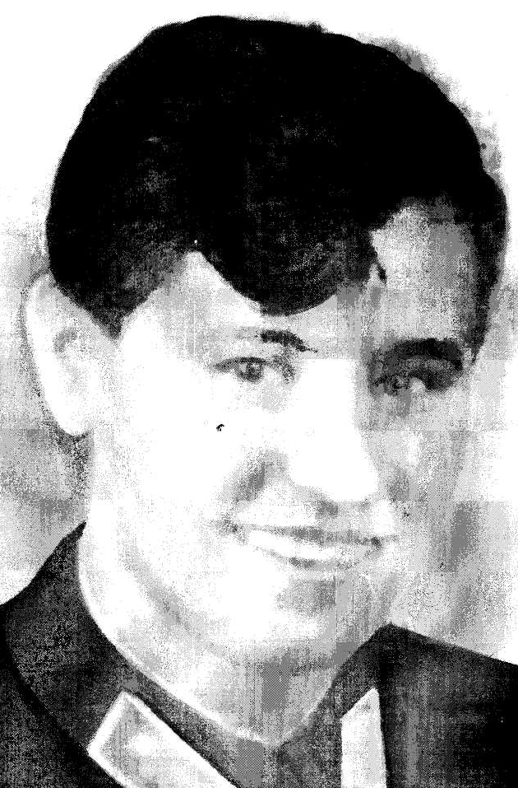
В годы Великой Отечественной войны около 800 тысяч девушек Советского Союза находились на военной службе в частях Красной Армии. Из Нижнеилимского района добровольцами ушли в армию десятки девушек, одной из них была Прасковья Михайловна Прокопьева.
Жила в Нижнеилимске красивая девушка, бессменный комсорг школы, заводила многих интересных дел. К ней тянулась вся молодежь. Магнит ее характера, жар большой человеческой души навсегда передались тем, кто учился вместе с ней в школе, общался по комсомольским делам. Принципиальность, обезоруживающая память в большом и малом, яркая разносторонность одаренной натуры – все это было присуще Пане. Да и внешне она была под стать своему времени: гордая осанка, лихая челка, унаследованная от отца, умная доброта искрящихся глаз.
Родилась Пана Прокопьева 23 сентября 1919 года в деревне Березняки на Илиме. Училась вначале в Оглоблиной, затем в Нижнеилимске, куда отец Михаил Самойлович как медик был приглашен в районную больницу.
После окончания 8 классов, в 1937 году поступила в Черемховское педучилище. Мечта стать летчицей появилась во время знаменитых полетов Расковой, Гризодубовой, Осипенко на Дальний Восток. Прасковья Михайловна решает стать летчицей и поступает в аэроклуб города Черемхово. Самый памятный день – самостоятельный вылет на самолете в июле 1939 года.
«Полет – это не просто учеба по книжке, необходимо не только уметь сочетать знания с теорией, нужны смекалка и мгновенная реакция, так как у самолета нет заднего хода, и нужно как никогда сочетать силу воли со всеми перечисленными требованиями. Авиация не терпит людей рассеянных и нерасторопных», - писала она в своем дневнике.
В июле 1939 года Пана окончила педучилище, а в декабре получила пилотное свидетельство. В своем дневнике она отметила: «Моя мечта – окончить институт».
В январе 1940 года Прасковью направляют в школу штурманов-летчиков в город Херсон. После окончания херсонской авиашколы работает летчиком-инструктором в аэроклубе города Йошкар-Ола, затем переводится обратно в Черемховский аэроклуб. На двухмесячный отпуск в сентябре 1940 года она приехала в Нижнеилимск – стройная и красивая, в форме летчика. Это был ее последний приезд домой.
Начало Великой Отечественной войны Пану Прокопьеву застало в Иркутске, она обращается в военкомат с просьбой призвать ее в Красную Армию, но ей ответили: «Не пишите, мы знаем вашу специальность и когда надо будет – призовем вас».
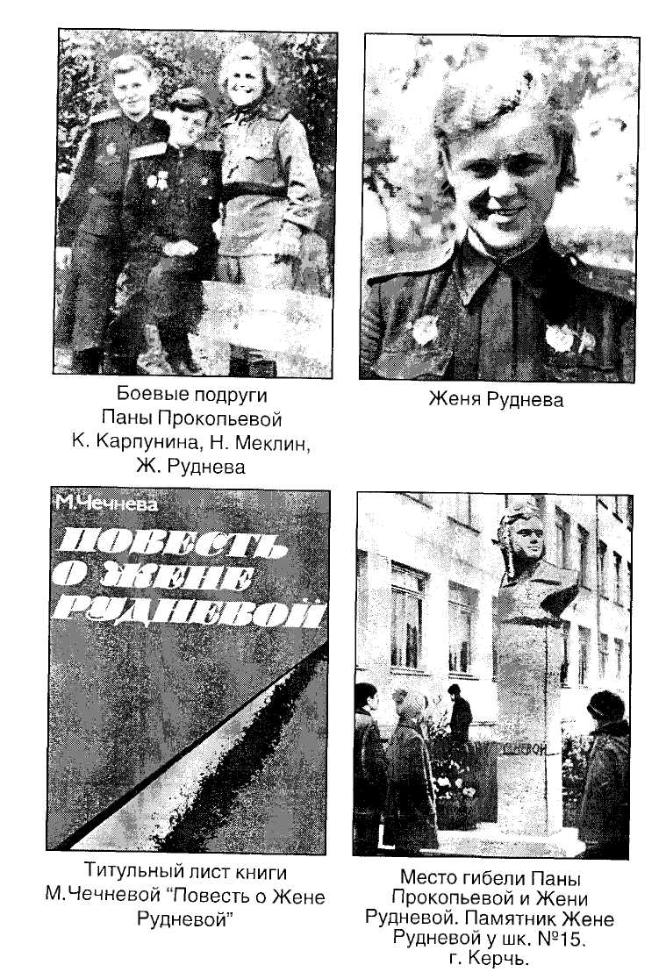
В октябрьские дни 1941 года, когда Родина переживала трудное время, по инициативе Героя Советского Союза Марины Расковой начался добровольный набор женщин-патриоток в авиацию. В результате этого набора, в числе других появился авиационный полк, в последствии названный таманским. Как раз в этот полк и была зачислена летом 1343 года отважная девушка с Илима Пана Прокопьева. О летчицах этого полка писали газеты, об их боевых делах рассказывали в радиопередачах. В полку Пану встречали хорошо, большинство девушек уже имели не малый боевой опыт и не раз вылетали бомбить врага.
Шли непрерывные бои, женский авиационный полк наносил удары в ночное время по Железнодорожным линиям, складам, базам, живой силе противника. Легкие ночные бомбардировщики ПО-2, на которых воевали летчицы, были грозой для фашистов. На боевом счету полка сотни взорванных вражеских складов с боеприпасами и военным имуществом, много уничтоженных боевых точек, тысячи эффектных налетов на позиции неприятеля. В письмах домой Пана писала, что трудности фронтовой жизни ей помогают переносить сибирская закалка, военная подготовка, желание победить немецко-фашистских захватчиков.
Накануне готовящегося наступления наших войск 9 апреля 1944 года на Керченском полуострове, необходимо было уничтожить большие склады с боеприпасами и горючим противника на станции Булганан. Учитывая важность своей базы с боеприпасами и горючим, фашисты усиленно охраняли ее, сосредоточив немалое количество зенитных орудий. Летчицы 46-го Гвардейского Таманского авиационного полка несколько раз пытались прорваться к цели, но отгонялись плотным зенитно-артиллерийским огнем. Штурман авиационного женского полка Евгения Руднева, самая опытная из штурманов получила боевое задание с летчицей Паной Прокопьевой уничтожить базу противника. Ночью с 8 на 9 апреля 1944 года экипаж вылетел на ответственное задание. Вот и цель, сброшен смертоносный груз на базу врага. В этот момент их самолет попал в сетку прожекторных лучей. Летчица Пана Прокопьева делает маневр за маневром, чтобы выйти из слепящих лучей прожекторов, и в это время на самолет обрушивается шквал огня, машина вспыхивает, объятая пламенем, и падает в районе города Керчи. Пана Прокопьева направляет горящий самолет в логово врага. Вылетевшие вслед другие девушки видели, как загорелся в воздухе самолет Прокопьевой – Рудневой, как стал падать, объятый пламенем. За мгновение до его удара о землю из самолета вылетели ракеты. Рвались ли они сами от сильного жара, или это стреляли девушки, прощаясь с подругами, осталось тайной навсегда.
На счету у Паны было более 100 боевых вылетов, у Жени Рудневой – 645.
Пять экипажей искали останки Жени и Паны в районе Булганака, но не нашли ничего. Жительница города Керчь Ф. Колесниченко позднее рассказывала, что объятый пламенем самолет продолжал лететь, отважная летчица неимоверными усилиями направляла машину на позиции врага, пролетев километра два, самолет упал в центре города Керчь, где размещался штаб немцев. Вот почему на второй и последующие дни подруги – летчицы, делая облет района, не смогли обнаружить самолет Паны Прокопьевой и Жени Рудневой. Только через 21 год после войны стало известно, что их самолет упал в центре Керчи. Пану приняли за мужчину и похоронили в братской могиле, а Женю положили отдельно в парке имени В.И. Ленина. На плите написали: «Здесь похоронена неизвестная летчица». В 1966 году их перезахоронили на керченском военном кладбище.
По просьбе личного состава женского авиаполка в городе Керчь одна из улиц названа в честь Паны Прокопьевой, на малой родине в поселке Новая Игирма также одна из улиц носит имя Паны Прокопьевой. В Березняках есть мемориал памяти отдавших свои жизни в период Великой Отечественной войны с территории двух сельских Советов (Романовского и Оглоблинского), от деревни Куклиной до Литвинцевой. На 14 гранитных плитах имена 266 погибших, и среди них всего одна девушка – Прасковья Михайловна Прокопьева.
В городе Керчь при школе № 15 создан музей боевой славы. Здесь собран материал о Жене Рудневой и Пане Пркопьевой. Во дворе школы стоит памятник Герою Советского Союза летчице Евгении Рудневой.

Штурман-бомбардировщик Владимиров Яков Иванович

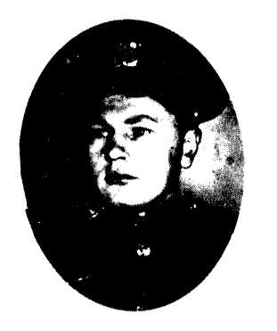
Владимиров Яков Иванович родился в селе Нижнеилимске в 1924 году. После окончания средней школы уезжает в г. Иркутск для поступления в институт, но вместо этого поступает в военно-морское училище имени Ливановского. В 1943 окончил училище по курсу штурмана-бомбардировщика ПЕ-2, и ему было присвоено воинское звание младший лейтенант. Был направлен на балтийский флот и с октября 1943 года принимает участие в боях в качестве штурмана пикирующего бомбардировщика ПЕ-2, нанося бомбовые удары по скоплениям врага на земле, на немецкие военные корабли на балтийском море.
В то время морским авиаторам приходилось по много раз производить вылеты ежедневно, нанося бомбовые удары по наземным и морским объектам противника.
В ноябре 1943 года экипаж пикирующего бомбардировщика ПЕ-2 получил боевое задание в составе звена вылететь в район г. Кингисепп и уничтожить полевой аэродром противника. На подходе к цели звено бомбардировщиков было атаковано немецкими истребителями. Сопровождающие советские истребители завязали с ними воздушный бой. Воспользовавшись этим, наши бомбардировщики сбрасывают бомбы на аэродром врага. На обратном пути наши самолеты опять были атакованы немецкими истребителями. И снова воздушный бой. Приземлившись на свой аэродром, экипаж заметил несколько пробоин в корпусе самолета. И так каждый летный день.
В декабре 1944 года лейтенант Владимиров Яков получает первую боевую награду – орден Красной Звезды за образцовое выполнение заданий командования. В январе 1945 году Владимиров принимает участие в массированном авиа налете на конвой немецких боевых кораблей в Балтийском море, когда в налете участвовало около двадцати пикирующих бомбардировщиков ПЕ-2 в сопровождении истребителей ЯК-9. За героизм, проявленный в данной операции, Яков Владимиров в числе других получает очередную правительственную награду за потопление немецких кораблей.
Яков Владимиров не дожил до Дня Победы всего 15 дней, вот выдержка из письма на запрос родных: «На ваше письмо сообщаю, что военнослужащий – лейтенант Владимиров Яков, штурман-бомбардировщик ПЕ-2, 24 апреля 1945 года погиб при выполнении боевого задания в районе одной из военно-морских баз противника в Байкальском море. Командир в/части 56113 Орленко. 12.08.1945г. за №-00/1208».
И шел Владимирову Якову всего лишь двадцать первый год.

Моряк Тихоокеанского флота Владимиров Михаил Иванович

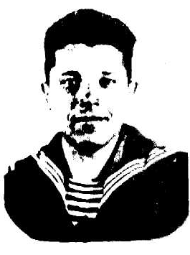
Владимиров Михаил Иванович родился 5 сентября 1919 года в селе Нижнеилимске в многодетной семье, где было двадцать детей. С малых лет помогал в крестьянском хозяйстве, боронил, скирдовал, вывозил навоз на пашню. В 1937 году, окончив 7 классов и похоронив отца, Михаил поступает в районный земельный отдел (Райзо) бухгалтером. В сентябре 1939 года призывается в Красную Армию и направляется на службу в Тихоокеанский флот, вначале в 193-й стрелковый полк береговой обороны военно-морской базы, а затем в штаб флота. За это время Владимиров М.И. прошел в званиях от старшины 2-ой статьи до капитан-лейтенанта.
С началом Великой Отечественной войны японские военные стали вести себя все более нахально, почти ежедневно нарушая границу нашей Родины. Особенно это наблюдалось в прибрежных зонах.
В 1943-1944 годах Владимиров М.И. трижды ходил на кораблях флота в Америку, для вывоза боеприпасов, вооружения, поставляемых США по ленд-лизу. Японские военные моряки часто, не имея на то международного права, останавливали наши корабли и даже топили их. Так, за военные годы японцы потопили 18 советских кораблей.
В августе 1943 года при подходе к Курильским островам отряд наших кораблей, следующих из США, пытались остановить японские военные корабли. Находчивость командования эскадры охладила боевой пыл японских моряков, а находчивость состояла в том, что наши моряки повернули стволы орудий на японские суда, имитируя готовность к бою.
В августе 1945 года Владимиров Михаил Иванович принимал участие в освобождении Порт-Артура, который 22 августа был освобожден благодаря совместным действиям гвардейцев 6-ой танковой армии и моряков Тихоокеанского флота.
После демобилизации в 1948 году Владимиров М.И. работал на партийно-советской, административной работе в качестве инструктора, заведующим отделом райкома партии, в обкоме партии. В период 1954-1958 годов работал председателем Нижнеилимского райсполкома, затем заместителем генерального директора объединения Иркутлеспром.
За участие в боевых действиях и проявление мужества в борьбе с японскими самураями Владимиров Михаил Иванович был награжден орденом Отечественной войны, медалями «За боевые заслуги», «За победу над Японией», «За победу над Германией», за самоотверженный труд в послевоенные годы награжден орденом «Знак почета», медалью «За доблестный труд», всего имел 17 правительственных наград.
По воспоминаниям сослуживцев, Владимиров М.И. всегда отличался большим трудолюбием, честностью, проницательностью, неоднократно избирался депутатом районных, городских, областного Советов, был персональным пенсионером республиканского значения. Умер Михаил Иванович в 1997 году в городе Иркутске.

Сапер-гвардеец Скареднев Семен Афанасьевич

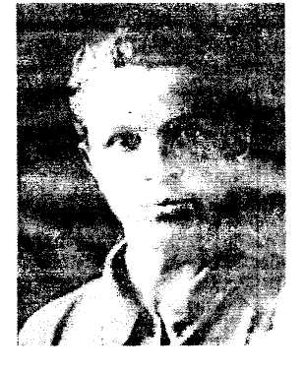
Скареднев Семен Александрович родился в селе Нижнеилимске в 1922 году. В 1936 году переехал в г. Иркутск и учился в средней школе № 80, которую окончил в 1941 году. После окончания десяти классов поступил в ленинградское военно-инженерное училище. Начавшаяся война заставила прервать учебу. Тяжелое положение осенью 1941 года заставило командование направить курсантов для обороны Москвы. Скареднев С.А. старшим сержантом был зачислен в 28 стрелковую бригаду 20-й армии в качестве сапера-минера. Стрелковая бригада была направлена на один из самых тяжелых участков фронта в районы
Красной Поляны и Волоколамска. Воспитанный в суровых сибирских условиях Семен Афанасьевич был примером для бойцов своего батальона, направлялся на самые тяжелые участки боя. Старшина Скареднев верил в победу, даже в самые тяжелые месяцы отступления. Вот как он писал домой в те тяжелые дни: «Уже два месяца нахожусь на передовой. Взрывом противотанковой мины ушибло тело, особенно руки. В настоящее время все прошло и чувствую себя хорошо. Немцы отчаянно сопротивляются, но все равно им не выдержать, мы обязательно, непременно победим».
23 февраля 1942 года Семен Афанасьевич писал домой «Шлю боевой привет с Западного фронта. Сегодня 24-я годовщина Красной армии. Не знаю каким чудом уцелел до сегодняшнего дня. Многие мои товарищи, с которыми я вместе учился в училище погибли, война не легкое дело, она чрезвычайно напрягает человека, заставляет переносить всевозможные трудности и лишения. В то же время она закаляет его, заставляет по- иному смотреть на мир. На войне человек уже не смотрит через розовые очки, и исходит из фактов, из действительности. Действительность же сурова, к ней нужно относиться серьезно. Нам, безусловно, тяжело, но нас не забывают. Вчера получили подарки. Эти подарки пришли с разных концов Советского Союза, из Сибири моей, Средней Азии, Москвы и других мест…со своей стороны мы обязуемся почаще устраивать концерты для немцев с участием таких инструментов: пушек, минометов, пулеметов». А вот выдержка из другого письма Семена Афанасьевича, где он пишет, какую оценку дают сибирским бойцам: «К сибирским бойцам здесь относятся с уважением, сибирские части во многом лучше других, выносливее, храбрее, стойче и дерутся с большой яростью»
Недаром Главнокомандующий И.В. Сталин и маршал Советского Союза Г.К. Жуков дали высокую оценку сибирским дивизиям, особенно отметив их роль в обороне Москвы, в разгроме немцев под Сталинградом, на Курской дуге.
Наш земляк не посрамил земли иркутской, дрался как сибиряк-гвардеец, за это не раз отмечался командованием.
2 июля 1942 года комсомолец, гвардии старшина Скареднев Семен Афанасьевич геройски погиб, до конца продолжая выполнять свой воинский долг. Вот что писала в те дни фронтовая газета: «Никакие преграды и опасности, в том числе и угроза смерти, не могут остановить советского бойца при выполнении воинского долга. Это свято помнил и сапер, гвардии старшина Скареднев С.А. даже тогда, когда взрывом вражеской мины ему оторвало обе ноги. Истекая кровью, полз он вперед, отыскивая вражеские мины. Он полз по собственной крови, на пути его лежали страдания, смерть, но он, жертвуя собой, прокладывал путь своим товарищам. Даже последний замирающий удар сердца, последние движения были устремлены к достижению той цели, которую ставил перед ним приказ командования. Воинский долг он выполнял до конца. Слава тебе, русский сапер Скареднев из Сибири. Твое имя будет внесено в страницу боевой истории Советского народа. Твои потомки, читая страницы, увидят и твое простое имя. Они с благодарностью вспомнят и тебя, будут учиться у тебя побеждать смерть.

Артиллерист Говорин Иван Яковлевич

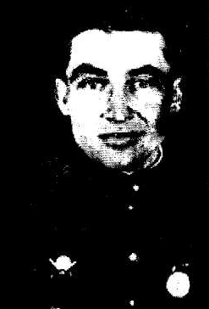
Говорин Иван Яковлевич родился в деревне Туба Нижнеилимского района 30 декабря 1919 года в семье крестьянина. После окончания школы, в 1939 году, Иван Яковлевич призывается в Красную Армию и направляется в Забайкальский военный округ. Во время службы в округе, Говорин И.Я. окончил полковую школу и ему было присвоено воинское звание младшего командира. Говорину Ивану Яковлевичу было поручено обучение военному делу молодых бойцов.
1941 год. 22 июня – выходной день, многие бойцы ушли в увольнение, но вдруг объявляется боевая тревога и сообщается, что ночью вероломно, без объявления войны на нашу страну напала фашистская
Германия, наши города бомбят немецкие самолеты, а тут еще японцы активизировались, не сегодня так завтра жди от них нападения. В это время Ивана Яковлевича направляют в артиллерийское училище, но до учебы ли сейчас и он пишет рапорты командованию об отправке его на фронт.
С конца 1942 года Иван Яковлевич на фронте в артиллерийском полку. Чем только не приходилось заниматься на фронте: и прокладывать связь для корректировки огня на батареи, и корректировать огонь, и обучаться разведывательному делу и многое другое.
Однажды было получено боевое задание: корректировать огонь батареи, для этого Иван сумел незаметно для врага пробраться на передний край, забраться на дерево, замаскироваться и установить наблюдение за накопление солдат противником. Утром немцы предприняли скрытое накопление солдат численностью до батальона для начала внезапной атаки. Немцы даже не предполагали, что за их действиями следят наши разведчики, которые уже определили координаты целей, связались с батареей и ждут выгодного момента. И вот момент наступил, немцы готовы к атаке и на них обрушивается залповый огонь. Атака противника была сорвана и почти весь батальон был уничтожен. За образцовое выполнение задания командование награждает Ивана Яковлевича орденом Красной Звезды – первой боевой наградой в списке наград нашего земляка. За ней последовали медали «За отвагу», «За победу над Германией», «За победу над Японией» и другие. Солдат рисковал жизнью каждый день войны, но судьба помиловала его. В 1946 году, после семи лет службы, Иван Яковлевич вернулся домой. В мирное время работал в конторе связи района, затем учителем. Умер Иван Яковлевич Говорин в 1993 году в городе Усть-Илимске в возрасте 74 лет.

Пехотинец Шестаков Григорий Георгиевич.
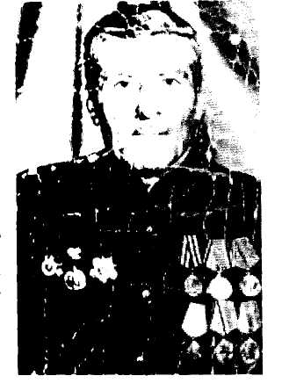
Шестаков Григорий Георгиевич родился 4 декабря 1918 года в деревне Новая Нижнеилимского района в многодетной крестьянской семье. Отец, вернувшийся с фронта с первой мировой войны, был ранен и контужен, все время побаливал и вскоре умер. Заботы семьи легли на молодые еще не окрепшие плечи Григория. Григорий Георгиевич работал в колхозе родной деревни и выполнял все колхозные работы: пахал, боронил, косил, убирал урожай.
В 1939 году Шестаков Г.Г. был призван в ряды Красной Армии и отправлен служить на далекую Камчатку в береговую морскую пехоту.

День начала Великой Отечественной войны Григорий Георгиевич запомнил на всю жизнь. Впоследствии он так описывал этот день: «Я нес караульную службу и вот где-то часов в восемь или девять по камчатскому времени узнал от разводящего, что фашистская Германия напала на нашу страну, вскоре был полковой митинг и какой был патриотический прорыв наших морских пехотинцев дать наглому врагу отпор, чтоб не лез в наш советский огород…». Вскоре из хорошо подготовленных бойцов военных округов Дальнего Востока и Забайкальского стали формировать дивизии для отправки на фронт. Шестаков Г.Г. был зачислен в 114 отдельную стрелковую дивизию. Дивизия вскоре была направлена под Ленинград, где шли тяжелые, кровопролитные бои. Немцы, не считаясь с большими потерями, пытались захватить Ленинград, отрезать Корельскую республику и Мурманскую область. 114 стрелковая дивизия занимала в то время позиции по реке Свирь, неширокой, метров полтораста реки, на другом берегу были немцы. Для уточнения дальнейших действий необходимо взять немецкого «языка». Одним из первых добровольцев был наш земляк Шестаков. Три дня следили, как сменяются немецкие часовые, детально изучили движение солдат в окопах, маршрут подползания к их окопам, переправу через реку Свирь. Ночью благополучно переправились, скрытно, через речной откос, группа ползком приблизилась к немецким окопам. Вот и ближайший окоп. Шестаков приготовился прыгнуть в окоп, но раздался пистолетный щелчок. Это немец, заметив Шестакова, пытался выстрелить в него, но к счастью произошла осечка. Шестаков, не растерявшись, мгновенно обрушивается на немца, захватив его в объятия, успел засунуть ему в рот кляп. Пленный немец был доставлен нашему командованию и дал ценные сведения. За этот подвиг Шестаков Григорий Георгиевич был награжден своей первой боевой наградой, медалью «За отвагу». Потом были ожесточенные бои, в которых наш земляк неоднократно проявлял мужество и отвагу, получал награды, всего 14 правительственных наград.
В конце 1943 года Шестаков попал под сильнейший минометный огонь. Рядом разорвалась немецкая мина и бойцу оторвало ногу. После излечения в госпитале Шестаков Г.Г. был комиссован как инвалид войны. По возвращению домой Шестаков Григорий Георгиевич поступает в родной колхоз имени Калинина и работал трактористом. И это с одной ногой! Какое надо было иметь терпение, силу воли, жажду к жизни, чтобы работать на тракторе в таком положении.
В 1974 году Шестаков Г.Г. ушел на заслуженный отдых и жил в поселке Новая Игирма до своей смерти – 27 октября 1999г.

Рядовой Пушмин Иван Алексеевич
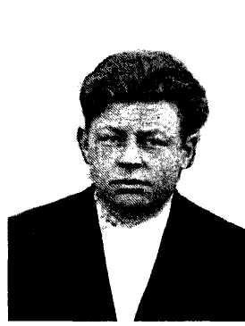
Пушмин Иван Алексеевич родился в 1912 году в деревне Пушмина Нижнеилимского района в семье крестьянина. Рано оставшись без матери, Иван с малых лет начал работать по хозяйству: боронил, пахал, косил траву. С организацией колхозов в районе вступил в колхоз своей деревни и трудился до дня призыва в армию.
В 1941 году был призван в Красную Армию и направлен служить в Забайкальский военный округ. Пройдя в округе военную подготовку был направлен в составе сибирской дивизии под Сталинград.
Под Сталинградом шли ожесточенные бои в которых решалась судьба всей нашей страны.
Дивизия, в которой служил Пушмин И.А., сразу же была введена в бой. Немцы танковыми колоннами непрерывно атаковали позиции дивизии. Дивизия упорно отстаивая каждую пядь земли, отступала, переламывая живую силу врага и уничтожая боевую технику, особенно танки.
За проявленное мужество Иван Алексеевич был награжден боевой медалью «За отвагу». Дивизия заняла оборонительные рубежи в Сталинграде, бои шли за каждый дом, за каждую улицу и днем и ночью. В эти дни суровых испытаний сибирские дивизии явились основной и надежной опорой защитников Сталинграда. Командующий 62-й армии Чуйков В.И. дал высокую оценку действиям сибирских дивизий, так они явились тем щитом, о который разбились немецкие войска.
За проявленное мужество и героизм при обороне Сталинграда наш земляк получает боевой орден Красной звезды. При отражении одной из атак гитлеровцев Пушмин И.А. был тяжело ранен взрывом мины и попал в госпиталь. Несколько месяцев Пушмин пролежал в госпитале. Подлечившись, наш земляк снова был в строю. Пушмин И.А. принимал участие в освобождении Прибалтики, штурмовал Кенигсберг. В боях за Кенигсберг Иван Пушмин получил очередную награду – медаль «За освобождение Кенигсберга». Закончил войну Иван Алексеевич в Берлине.
После окончания войны Пушмин Иван Алексеевич был демобилизован по ранению и инвалидности. В родной Илимский край солдат вернулся в ноябре 1945 года. Тяжелые ранения давали о себе знать, но Пушмин И.А. продолжал работать в колхозе вплоть до своей смерти в 1948 году. Посмертно к боевым наградам добавилась медаль «За победу над Германией».

Разведчик Перфильев Петр Иванович
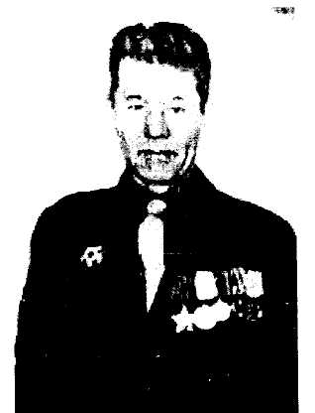
Перфильев Петр Иванович родился 18 мая 1920 года в деревне Коновалова Нижнеилимского района в семье крестьянина. С детских лет постиг трудности крестьянской работы. Окончив краткосрочные курсы киномехаников, обслуживал соседние деревни, показывая кинофильмы. Помимо этого работал плотником в родной деревне, строил коровники, свинарники.
В 1940 году Перфильев П.И. был призван в ряды Красной Армии. Службу проходил на востоке страны кавалеристом. В тяжелые годы войны, в составе сибирской дивизии был направлен на фронт под Ленинград вначале стрелком, затем разведчиком.
Неоднократно в составе разведгрупп ходил за «языком». За проявленную храбрость, мужество и находчивость был награжден медалью «За отвагу», а в дальнейшем и орденом Славы III степени.
За три года войны часть, в которой служил Перфильев П.И., стала гвардейской.
Гвардеец Перфильев Петр Иванович неоднократно проявлял себя в боях как настоящий герой. Так в одном из боев Перфильев сумел гранатой уничтожить немецкий дом, который мешал продвижению пехоты. И таких примеров немало. Перфильев П.И. был трижды ранен, но, подлечившись, снова возвращался в строй. Однако в 1945 году, почти перед окончанием войны, был тяжело ранен в голову и ногу. Отлежав в госпитале, был комиссован как инвалид войны. Вернувшись домой, стал работать в колхозе деревни Зырянова в качестве бригадира животноводческой бригады. За хорошую организацию работы бригады неоднократно поощрялся правлением колхоза, а затем руководством совхоза.
Гвардеец Перфильев П.И. был награжден 18 правительственными наградами, имел несколько благодарностей от Верховного главнокомандующего. Умер Перфильев Петр Иванович в поселке Новая Игирма в 1999 году.

Вместо заключения.

Георгий Замаратский – поэт и художник. Проживал в г.Железногорске-Илимском, ныне житель Иркутска.

Илимчане

Свойственна сибирякам
Сила и отвага.
Благодарна землякам
И Москва, и Прага.
Был на Волге сущий ад
Днями и ночами –
Защищали Сталинград
Наши илимчане.
Шли с гранатами в руке,
Шли сквозь смерть и горе,
Гибли в Курске на дуге
И тонули в море.
В мерзлых северных краях,
В суховеях Крыма
Отличились Вы в боях,
Воины Илима,
Сколько их ушло, мужчин,
Ведь район не малый,
А погиб – то не один,
Тысяча, пожалуй.
Слезы – это не сироп,
Солонее малость,
Сколько вдов-то и сирот
Горевать осталось!

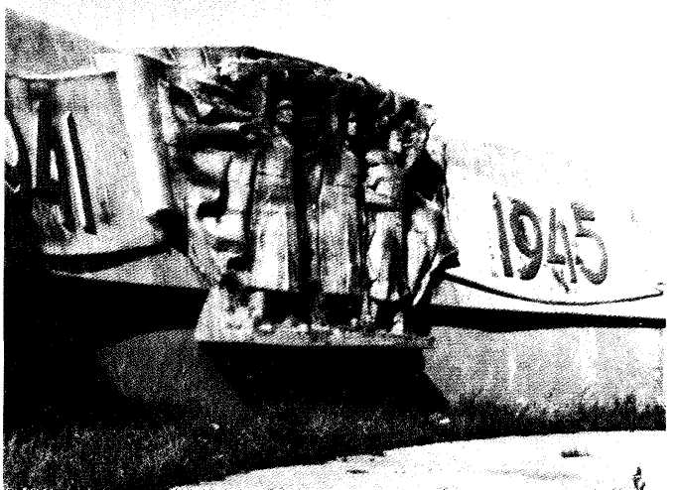

Центральная часть мемориала воинам-илимцам, погибшим в годы Великой Отечественной войны, в городе Железногорске-Илимском.

